Начало беседы. Игровой момент.
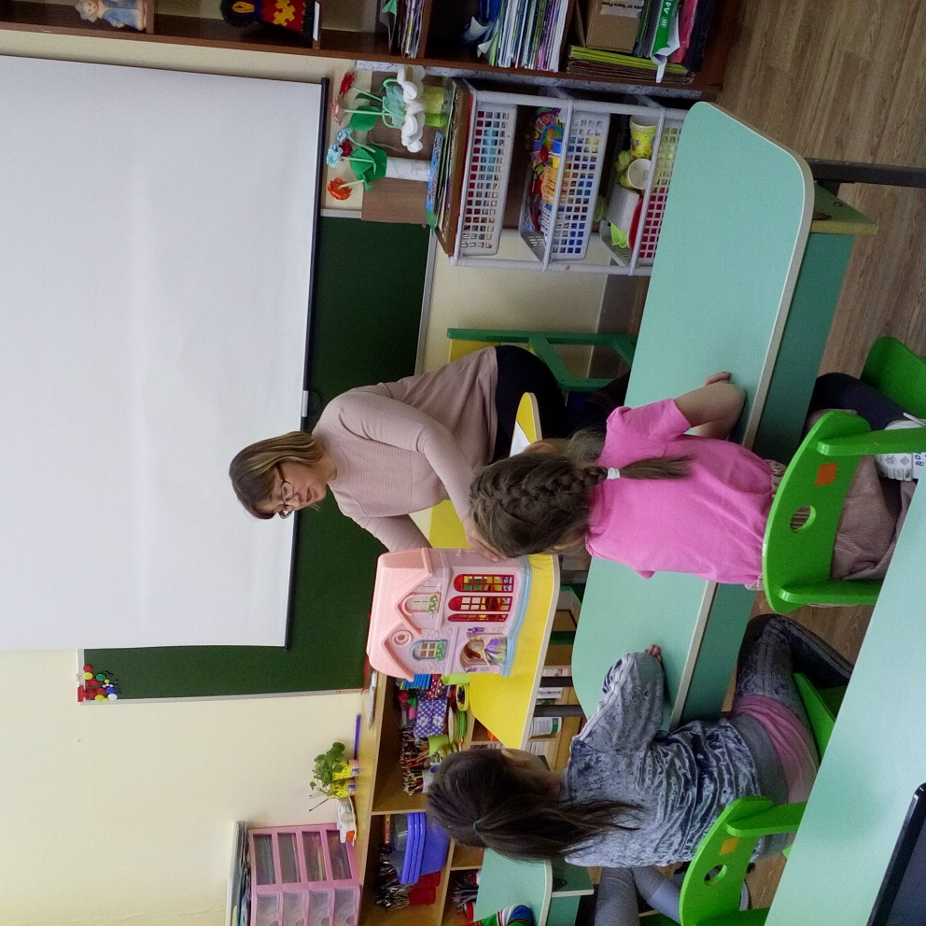
Вот и гости пришли.

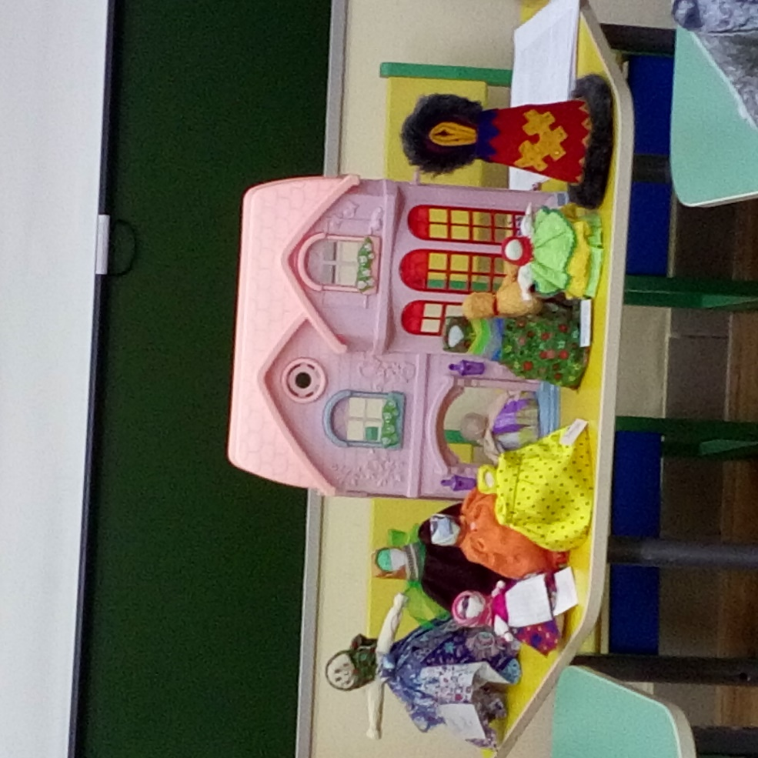
Очень интересно!
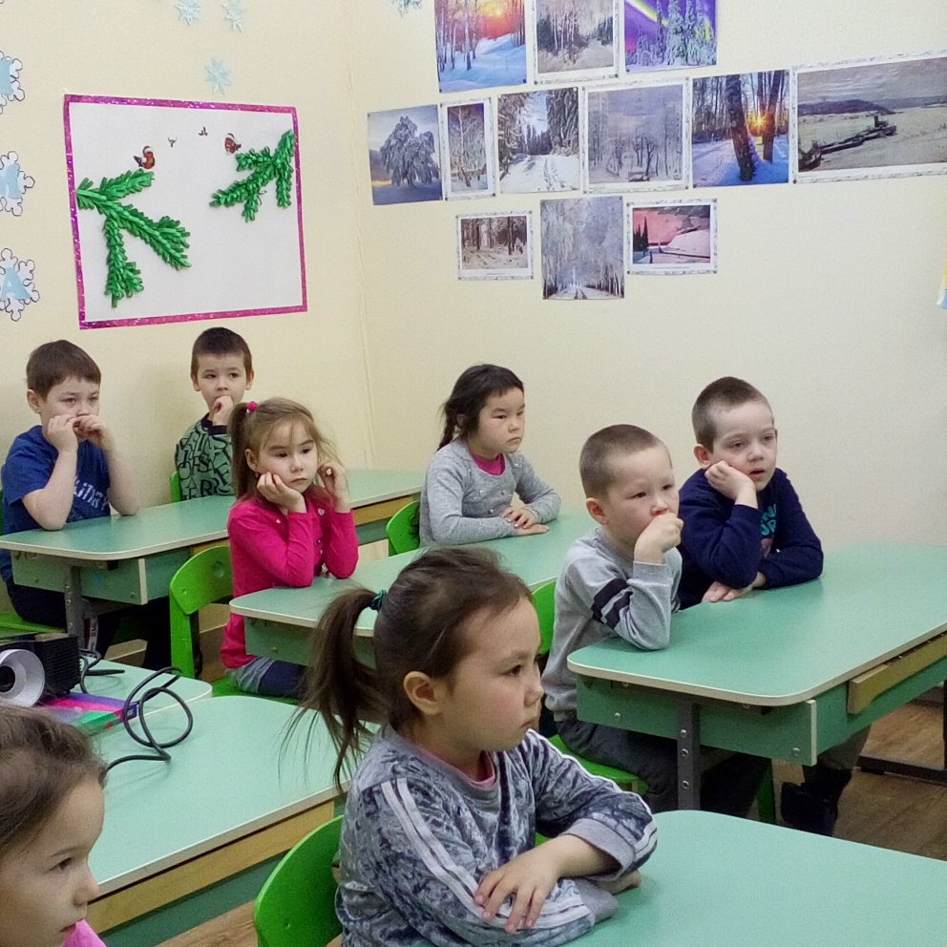
Знакомство с разными куколками. Это «Пеленашка» или «Бессоница»
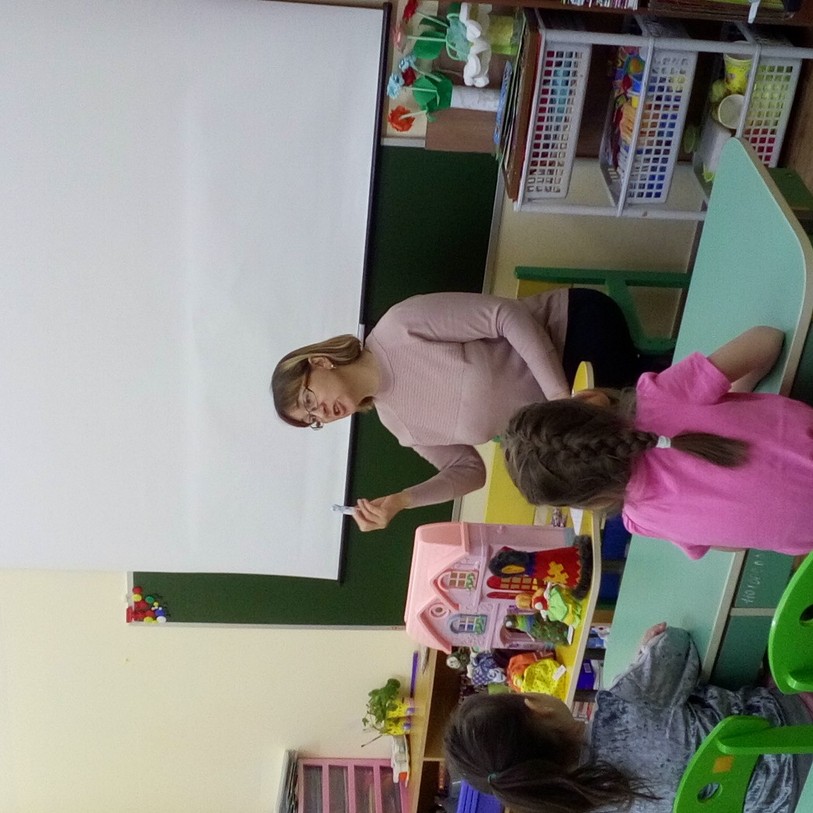
Это куколка «Колокольчик» или «Веселушка»
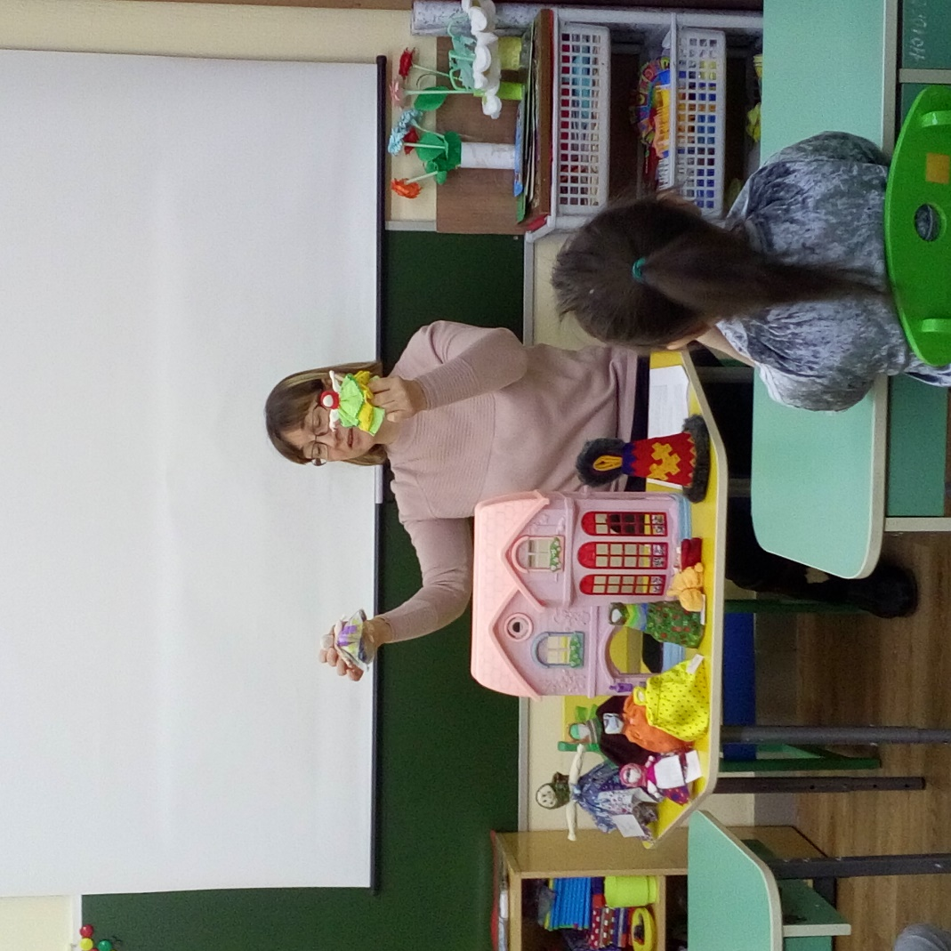

А это «Парочка» или «Неразлучники» (их дарили молодым на свадьбе)
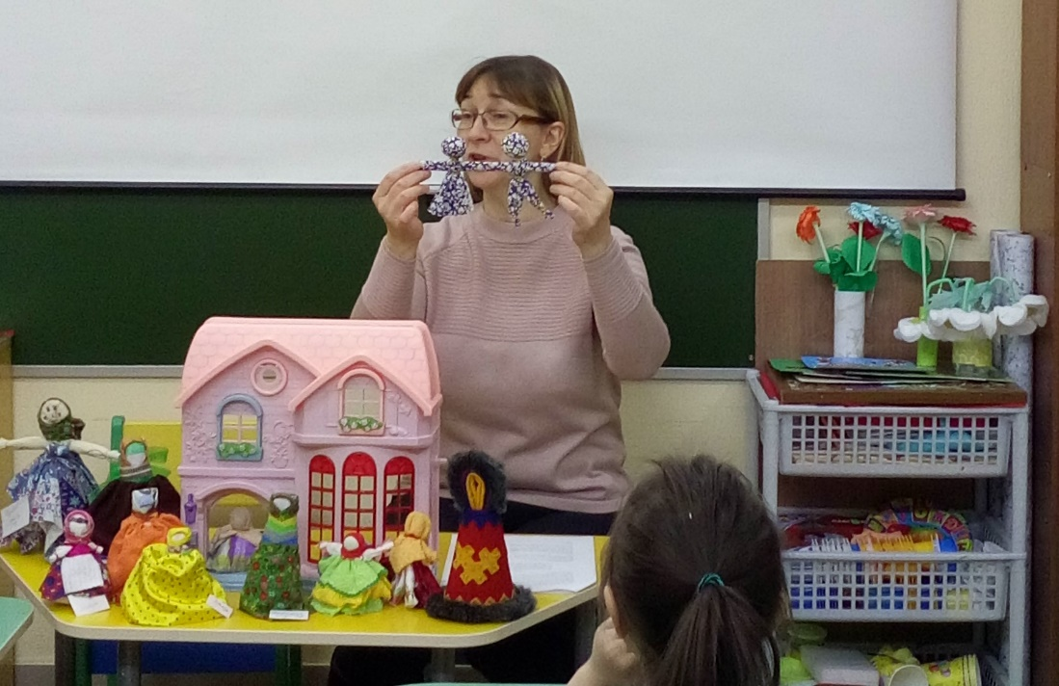

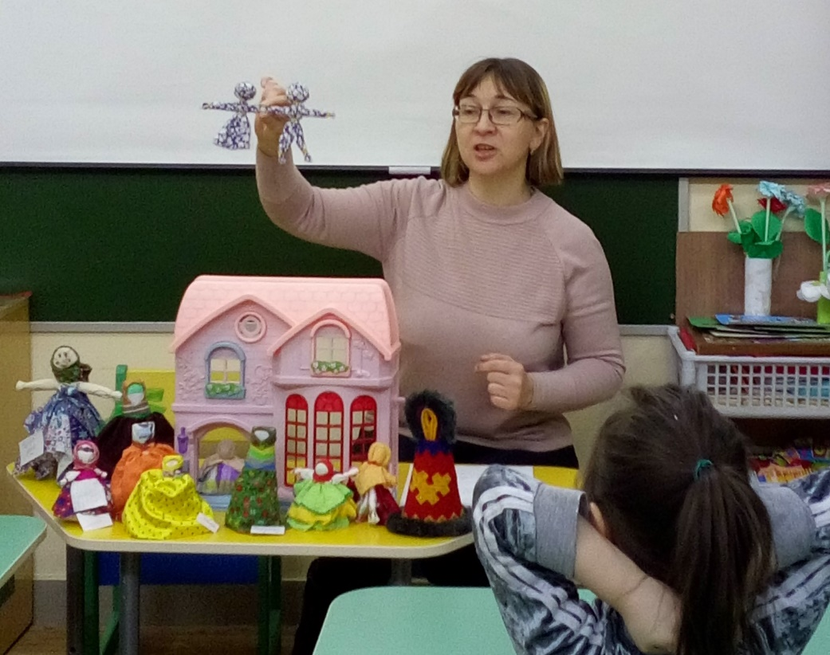

Просмотр Презентации «Куклы наших предков»
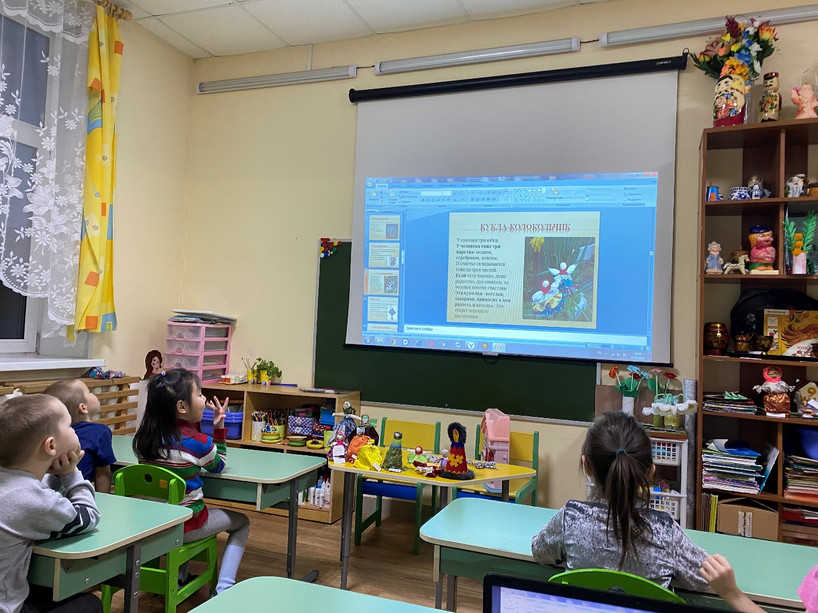

Показ процесса изготовления куклы Акань из лоскутков.
